**GUÍA DE TRABAJO -TERCERO BASICO**

**CONTEO**

Nombre: _____________________________________________________

Curso: _______________________ Fecha: ___/___/________

1. **Trabajemos con la tabla de contar y la recta numérica:**

|  |
| --- |
| Completa la tabla de 100, escribiendo los números que faltan. |
| Completa la recta numérica escribiendo números de 50 en 50, hasta llegar a 1.000 |

Anota las secuencias obtenidas en cada caso, guiándote por la tabla para contar y recta numérica según corresponda:

|  |
| --- |
| 1. Cuenta hacia adelante de 3 en 3 desde el número 12 hasta 27 |
|  |

|  |
| --- |
| 1. Cuenta hacia adelante de 5 en 5 desde el número 30 hasta 90 |
|  |

|  |
| --- |
| 1. Cuenta hacia adelante de 4 en 4 desde el número 36 hasta 52 |
|  |

|  |
| --- |
| 1. Cuenta hacia adelante de 10 en 10 desde el número 10 hasta 90 |
|  |

|  |
| --- |
| 1. Cuenta hacia adelante de 100 en 100 desde el número 300 hasta 800 |
|  |

|  |
| --- |
| 1. Cuenta hacia atrás  de 3 en 3 partiendo del número 36 hasta el 24 |
|  |

|  |
| --- |
| 1. Cuenta hacia atrás  de 5 en 5 partiendo del número 85 hasta el 30 |
|  |

|  |
| --- |
| 1. Cuenta hacia atrás  de 10 en 10 partiendo del número 100 hasta 1 |
|  |

|  |
| --- |
| 1. Cuenta hacia atrás  de 100 en 100 partiendo del número 700 hasta 400 |
|  |

|  |
| --- |
| 1. Cuenta hacia atrás  de 4 en 4 partiendo desde el 40 hasta el 24 |
|  |

1. **Trabajemos con monedas:**

Responde:

1.- ¿Cuántas monedas de $10 forman $100?

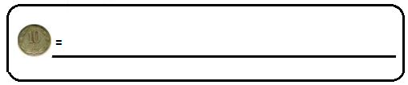

2.- ¿Cuántas monedas de $50 forman $1.000?

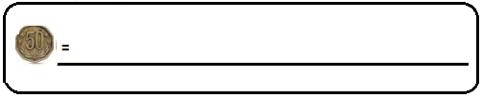

3.- ¿Cuántas monedas de 100 forman $1.000?



4.- ¿Qué monedas necesito para formar $1.250? (dibújalas)

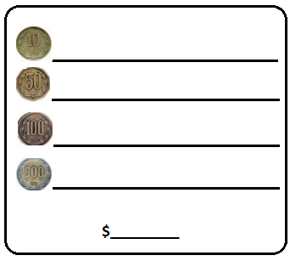

5.- ¿Qué monedas necesito para formar $1600? (dibújalas)

